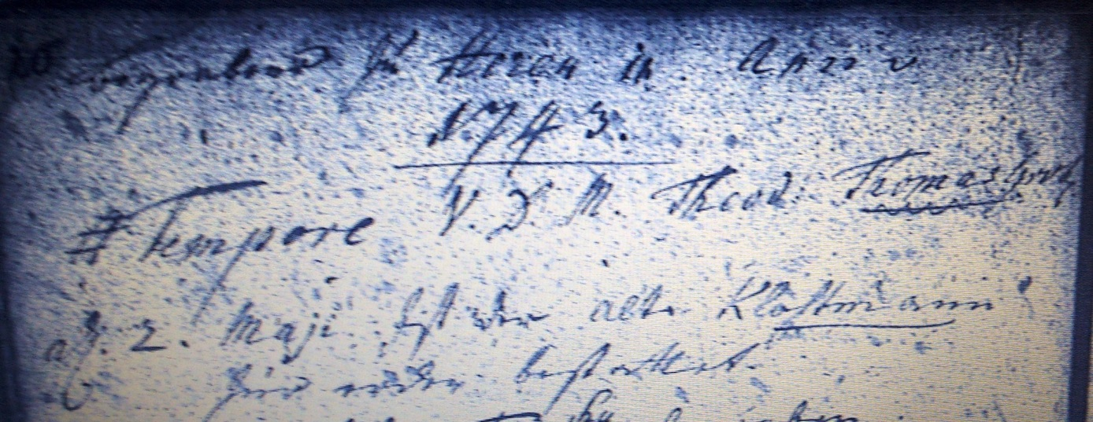

Kirchenbuch Heeren 1743; ARCHION-Bild 12 in „Beerdigungen 1717 – 1819“
Abschrift:
„Begraben zu Heeren in Anno 1743 Tempore V.D.M. Theod. Thomas Grote (…im Jahre 1743 zur Zeit des [Pfarrers] Theodor Thomas Grote…den 2. Maii ist der alte Klohtmann zur Erden bestattet“.

